Аналитическая справка
о деятельности центра естественно- научной и технологической направленностей “Точка роста” МКОУ “Желанновская СШ” Одесского муниципального района Омской области за 1 квартал 2025 года.
6 февраля на базе точка Роста нашей школы прошел квест, посвященный Дню науки. Ребята посетили 5 станций. Увлекательное путешествие в мир микроскопии! На нашей станции «Микроскопии» учащиеся исследовали удивительный микромир насекомых. Под внимательным глазом микроскопа они изучали ротовой аппарат комара и конечность пчелы. Сравнивая эти две структуры, ребята не только узнали о различиях в строении, но и получили возможность увидеть, как каждое из этих насекомых адаптировалось к своей среде обитания. Ротовой аппарат комара, предназначенный для прокалывания кожи и сосания крови, оказался весьма сложным и интересным. В то время как конечность пчелы, созданная для сбора нектара и опыления цветов, продемонстрировала свою уникальную форму и функциональность. Используя определитель, учащиеся смогли точно идентифицировать каждую структуру и узнать о их роли в экосистеме. Это задание не только развило навыки наблюдения и анализа, но и углубило понимание важности насекомых в природе. Учащиеся нашей школы стремятся изучать окружающий мир с помощью науки! На станции «Измерительная» ребята погрузились в увлекательный мир химии, исследуя уровень pH в газированных напитках с помощью pH-метра! Сначала мы обсудили, что такое pH и почему он важен в изучении кислотности и щелочности растворов. Затем каждый из участников команды выбрал свой любимый газированный напиток и подготовил его к измерениям. С помощью pH-метра мы смогли узнать, как уровень кислотности влияет на вкус и освежающие свойства напитка. Результаты были удивительными! Мы заметили, что разные напитки имели различные уровни pH, что напрямую связано с их составом. Ребята активно обсуждали, почему некоторые напитки кажутся более кислым, а другие — менее, и как это может влиять на здоровье и восприятие вкуса. Этот эксперимент не только развил навыки работы с научным оборудованием, но и помог учащимся понять важность химических свойств в повседневной жизни.
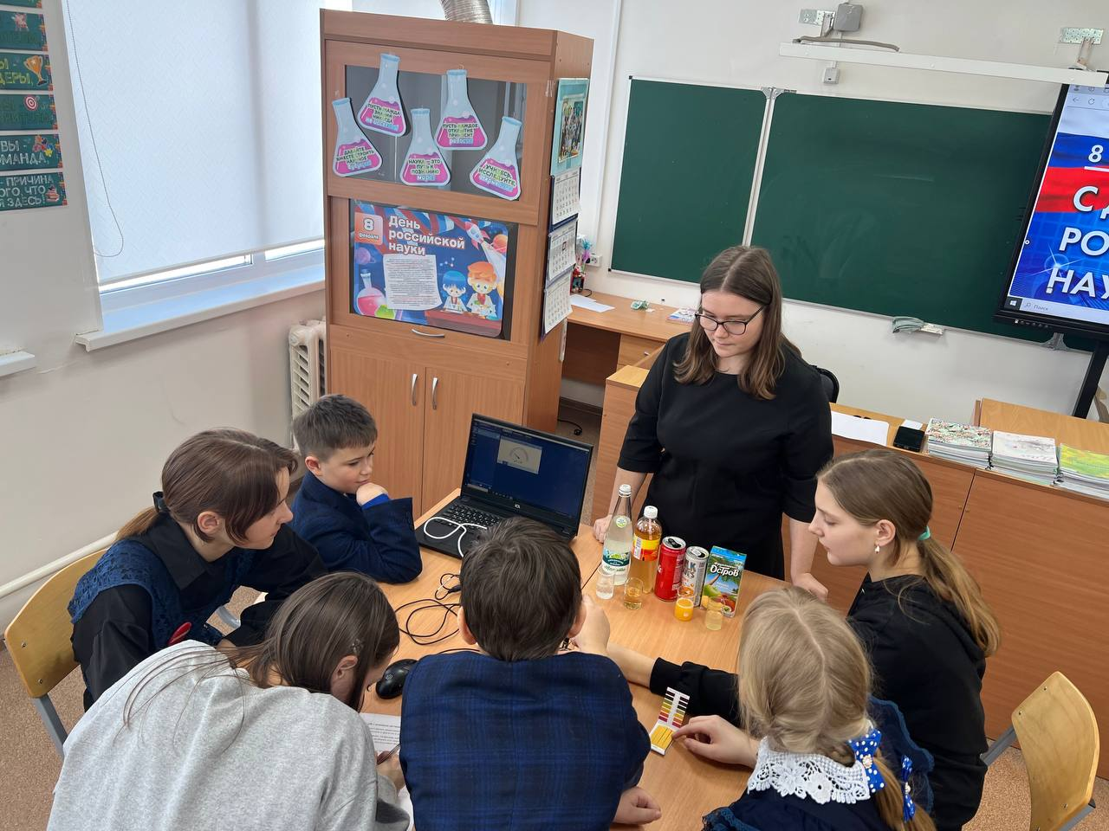
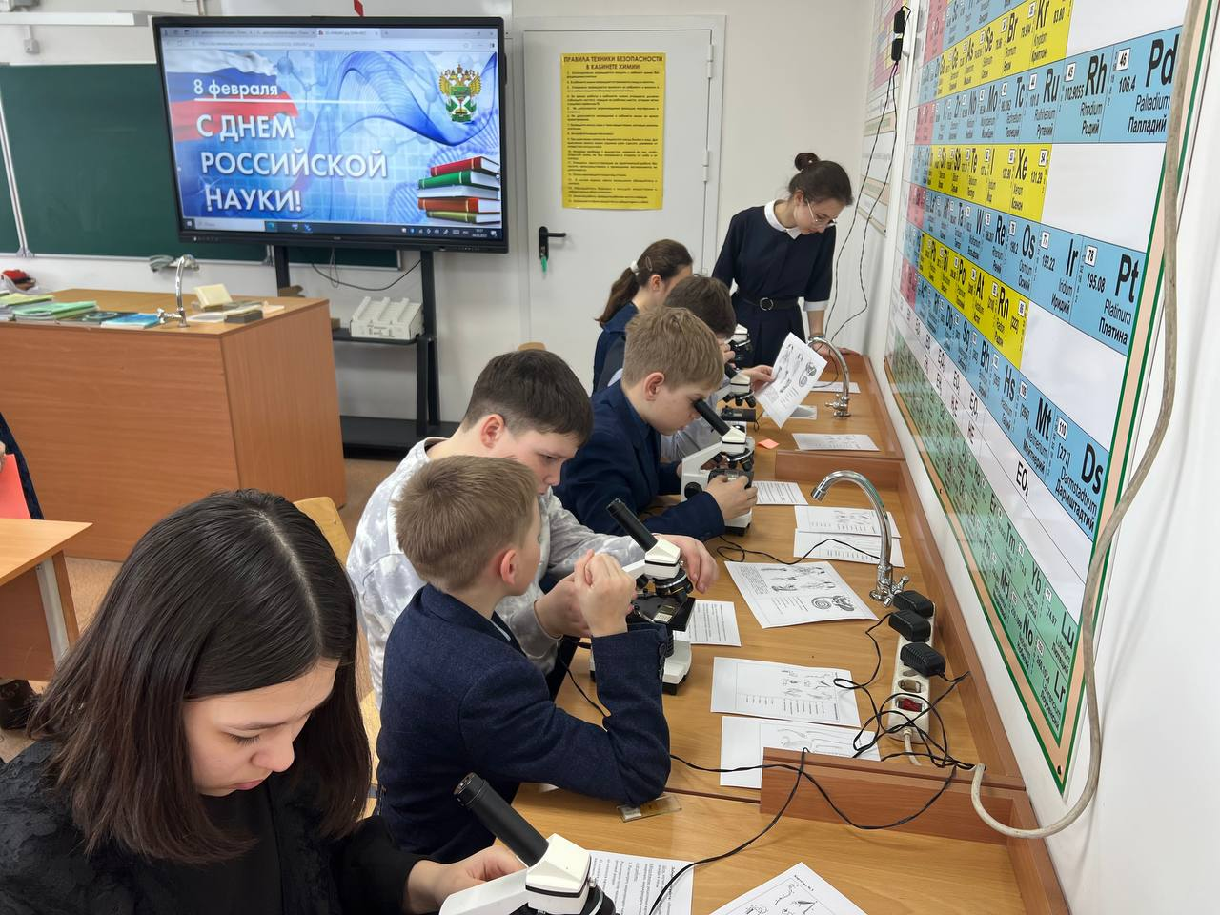

Станция «IT-клуб».
Ребятам предоставилась возможность в освоении среды таких графических редакторах как 3 D- моделей Blender, Kolour Paint- простой редактор изображений и редактор изображений GIMP. Каждая группа ребят самостоятельно выбирали из предложенных редакторов именно те с которыми им хотелось познакомиться и поработать. Для запуска графического редактора необходимо выполнить следующие действия : ПУСК; ГРАФИКА; Выбор нужного редактора. В каждом графическом редакторе есть панель управления и рабочее поле (рабочая область).Все ребята справились с поставленной задачей и остались довольными от новых знаний.
Прография
Прография(выживание) очень интересное и увлекательное занятие, но в тоже время очень сложное. В точке роста нашей школы ребятам 3 "б" класса внеурочное занятие по выполнению символа года "Змейка" очень понравилось.
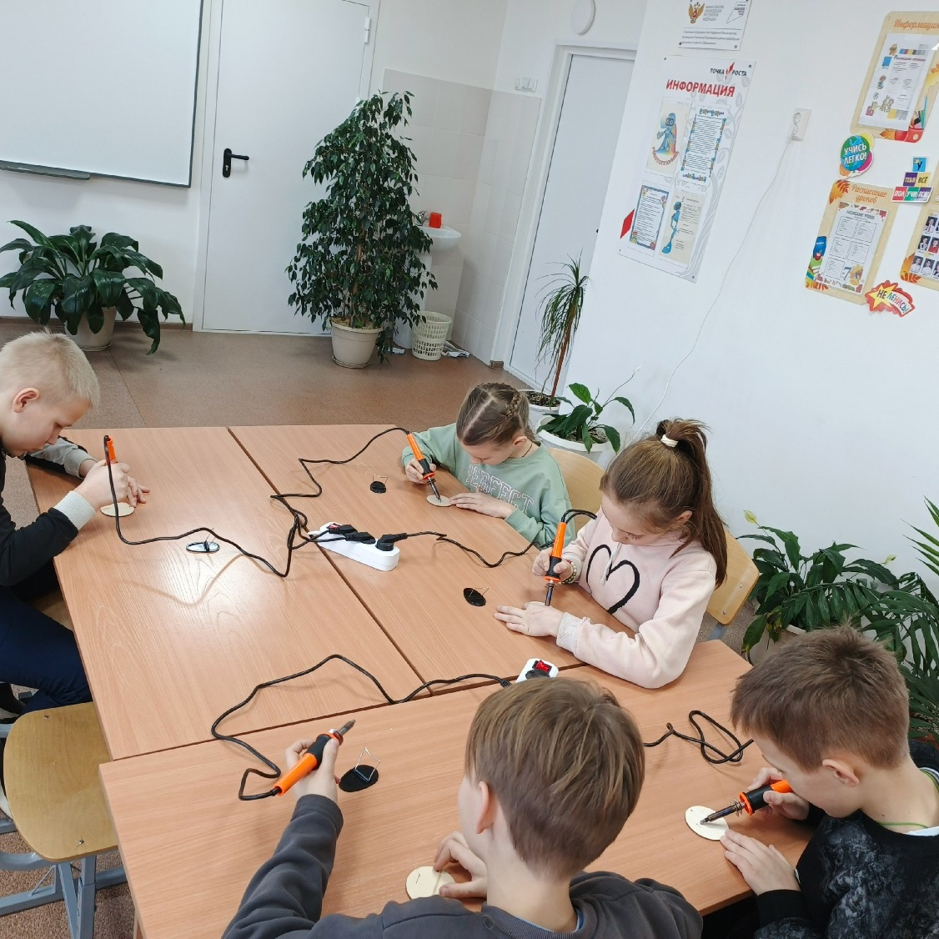

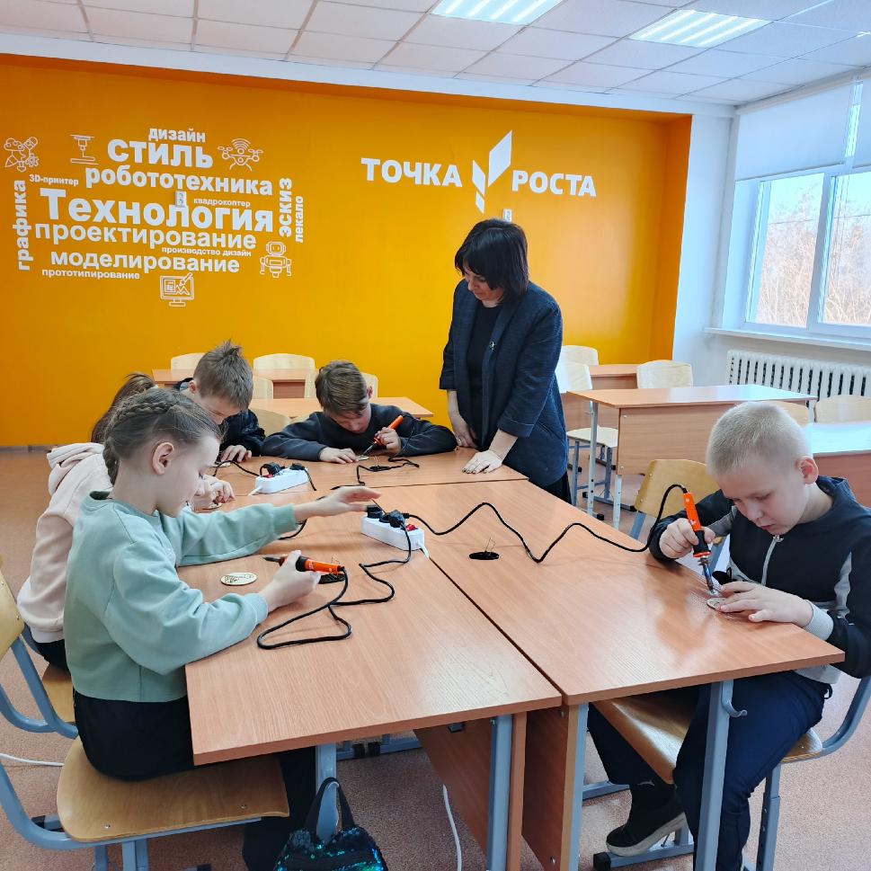

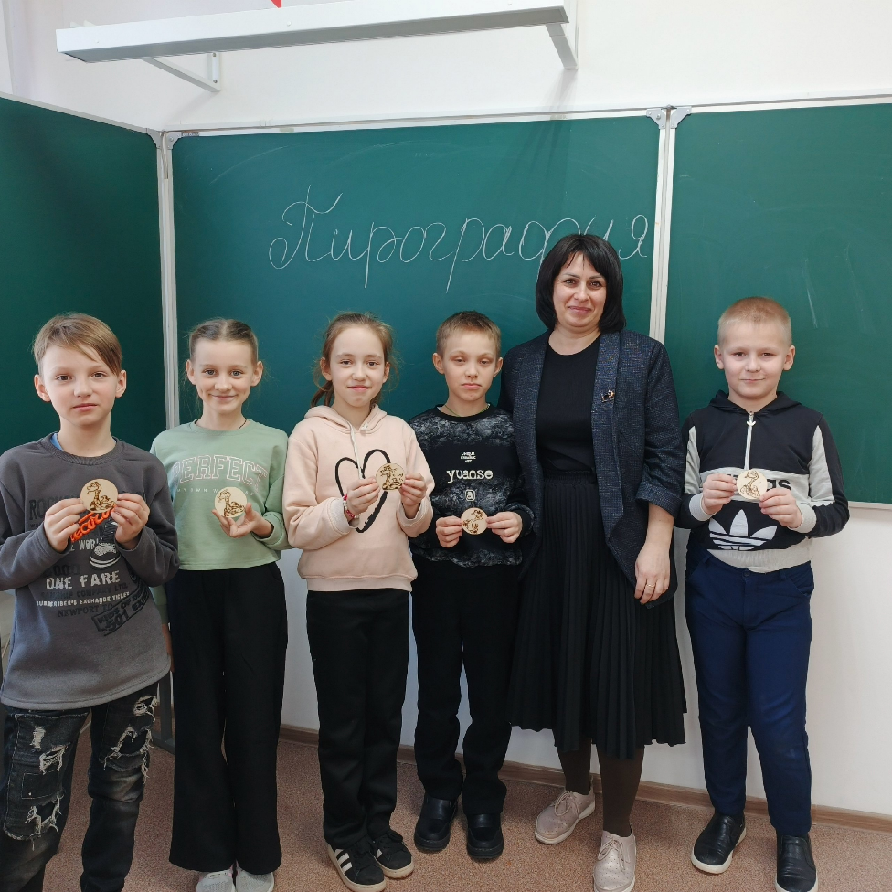
В предверии 8 марта юнные мастера шестого класса под руководством учителя трудов Малетиной И.Г. за одно занятие на базе « Точка Роста» сшили оригинальные прихватки в стиле лоскутного шитья. Работая с яркими тканями, ребята проявили не только свои навыки шитья, но и фантазию.
Ирина Григорьевна делилась своими секретами, рассказывая о том, как важно учитывать детали — от выбора цвета, правильного кроя до отпаривания и проутюжки. Под ее чутким взглядом каждая юная мастерская начинала видеть в простых формах и линиях огромный потенциал для творчества.
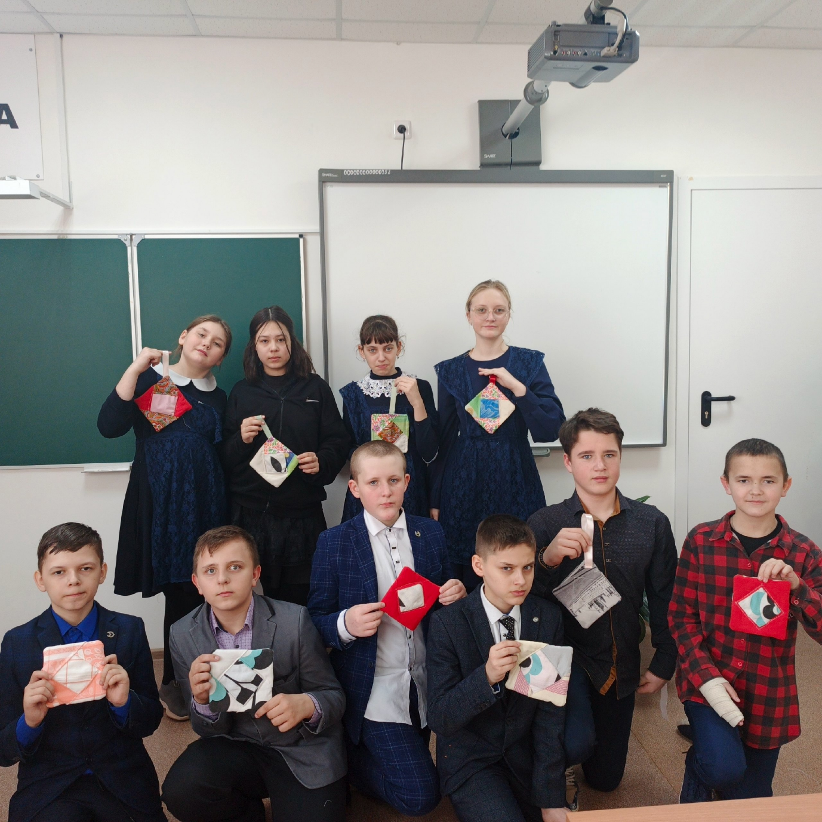
«Технология художественно - прикладной обработки материалов: выжигание по дереву»
В феврале на базе «Точка роста», учитель технологии с учащимися 6-го и 9 а классов провели работу «Выжигание по дереву».
Выжигание (пирография)- один из видов декоративной отделки поверхности изделий из древесины. Выжиганием может заниматься любой желающий, даже не имеющий художественного образования. Она может стать не только увлечением, но и способом зарабатывания денег.
Выжигать можно по поверхности любых материалов, которые могут быть обожжены или обуглены, например кожа, кость, пробка и т.п., но ни один из них не даёт таких широких возможностей для выжигания, как дерево. К тому же из всего вышеперечисленного именно дерево является наиболее распространённым в быту и доступным материалом.
Для выжигания используется электровыжигатель с различными насадками. Ирина Григорьевна показала ученикам приёмы выполнения различных линий и фоновых штриховок, технику нанесения теней разными насадками. Следила, чтобы учащиеся соблюдали правила безопасной работы, не перегревали приборы, не давили сильно на перо.
Сочетая разный нажим на перо и разные штрихи, изображение на дереве обретет «живой» вид, играет разными красками.
Пирография помогает снимать напряжение, развивает внимание, мелкую моторику и воображение.
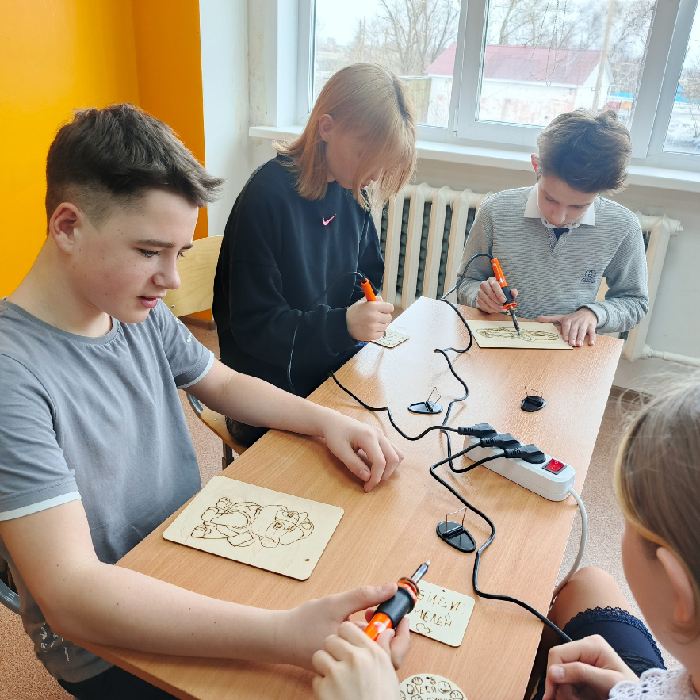

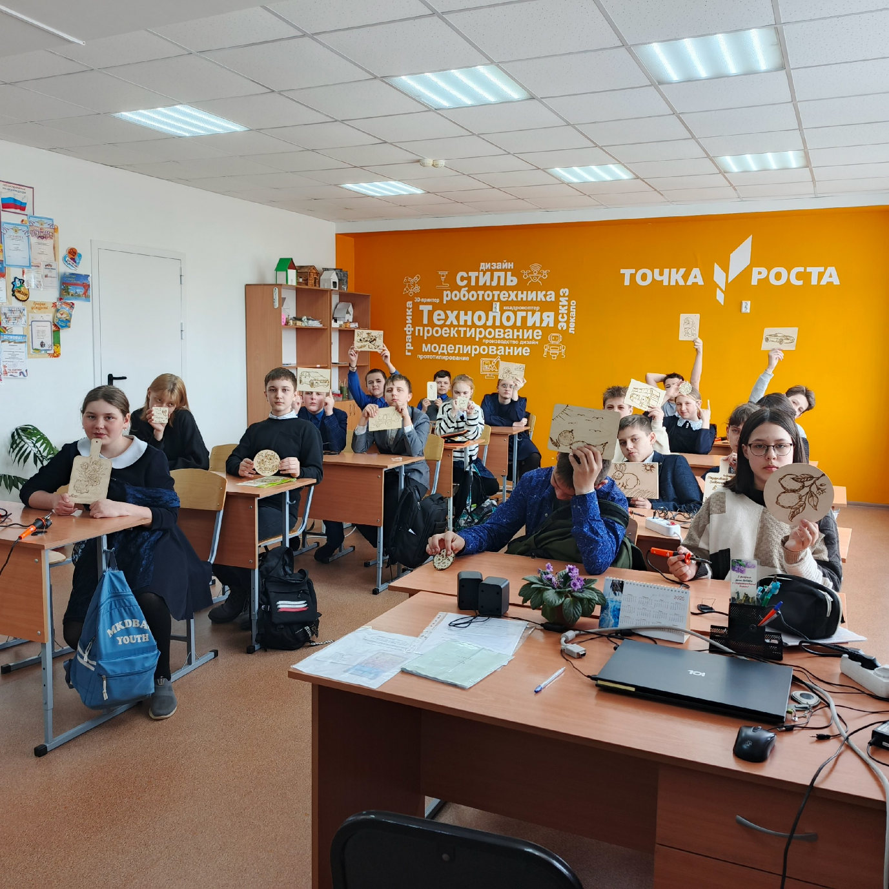
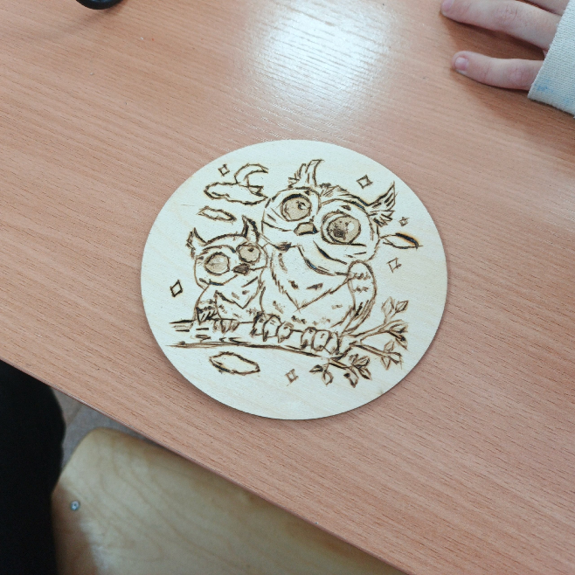
НОУ ПОИСК
5 марта на базе МКОУ "Одесской СШ 2" приводилась 57 Межрегиональная научно- практическая конференция школьников и учащейся молодёжи. Ученица 7а класса Касьянова Полина приняла участие.
Проводилась большая работа заключительная по "Создание воздушного шара и расчёт его подъемной силы.
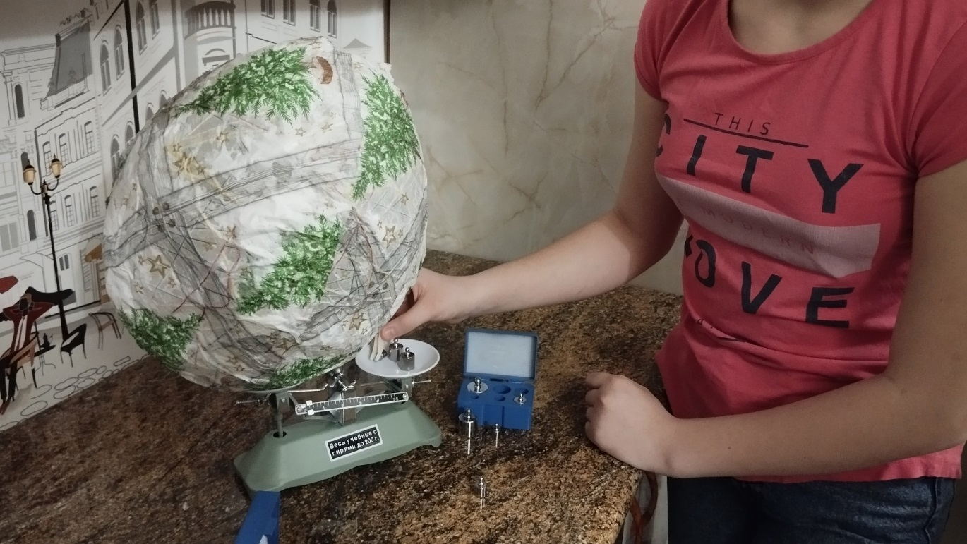

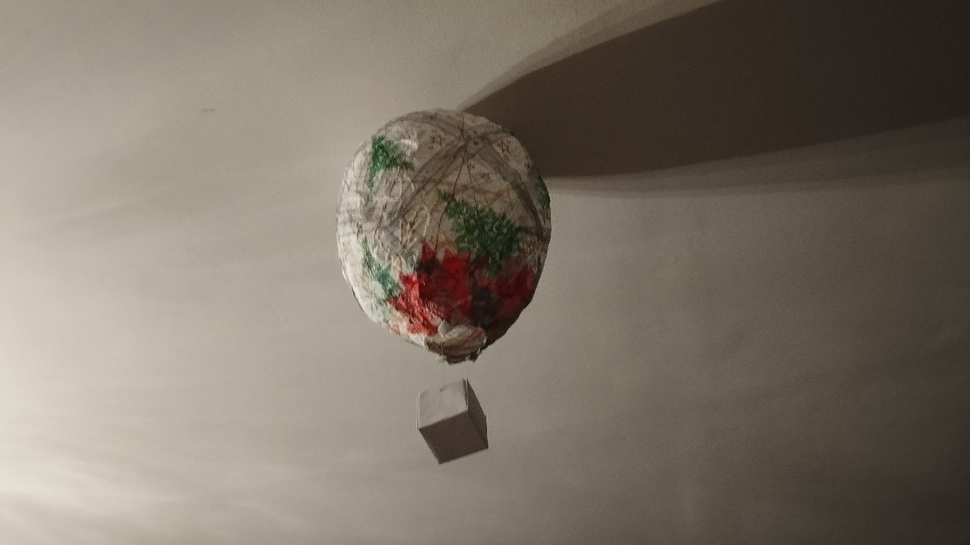
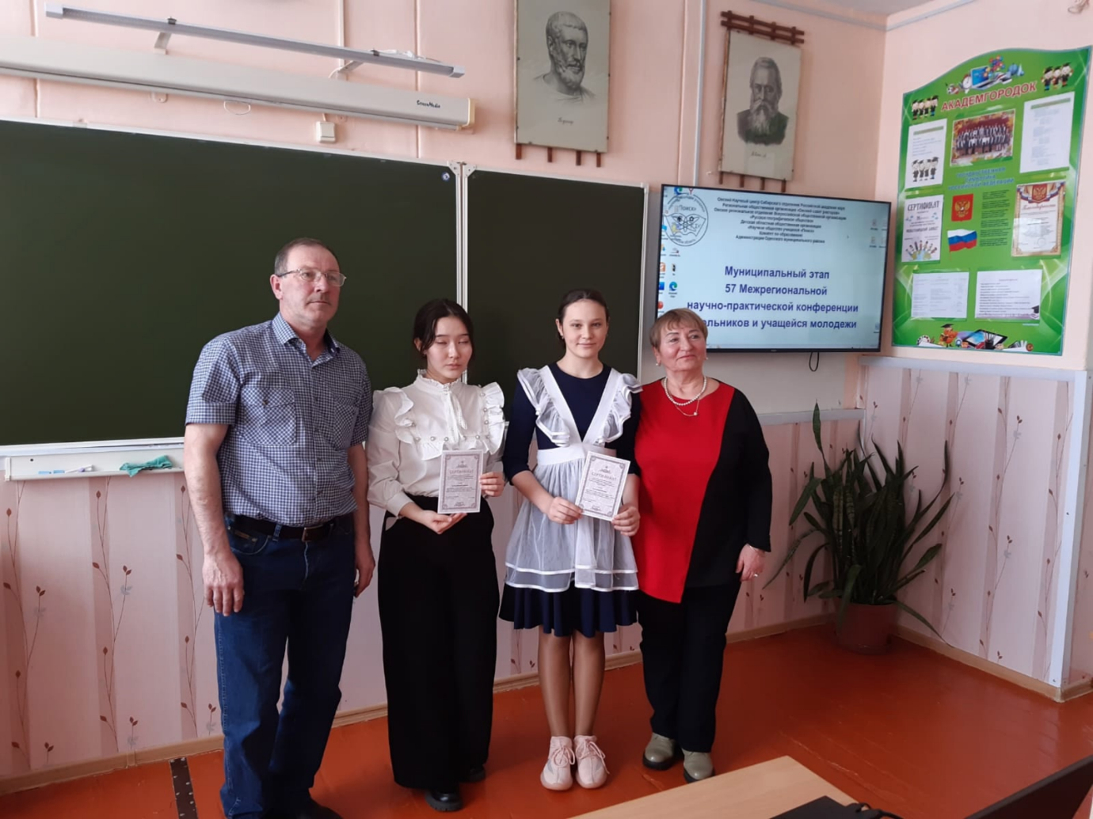
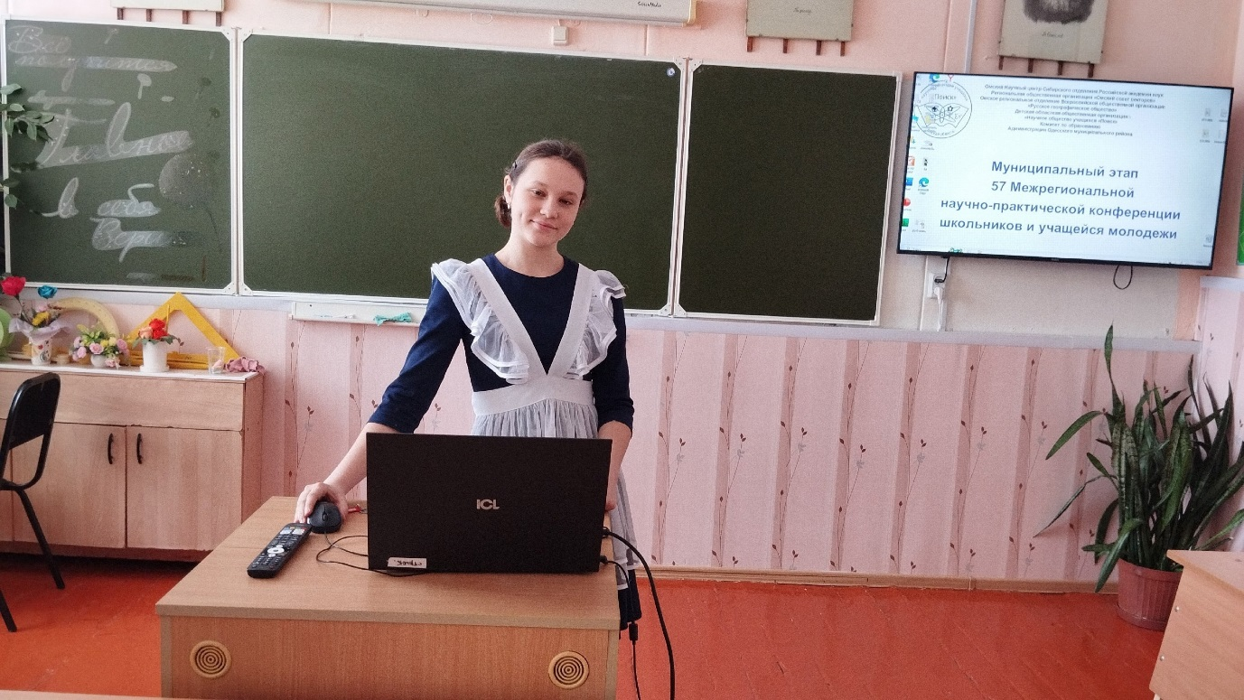

6 февраля на базе МКОУ 'Желанновской СШ" проведен квест посвященный "Дню науки" Ребята выполняли практические задания по определению плотности камня и измерению силы, тока, напряжения проводников.

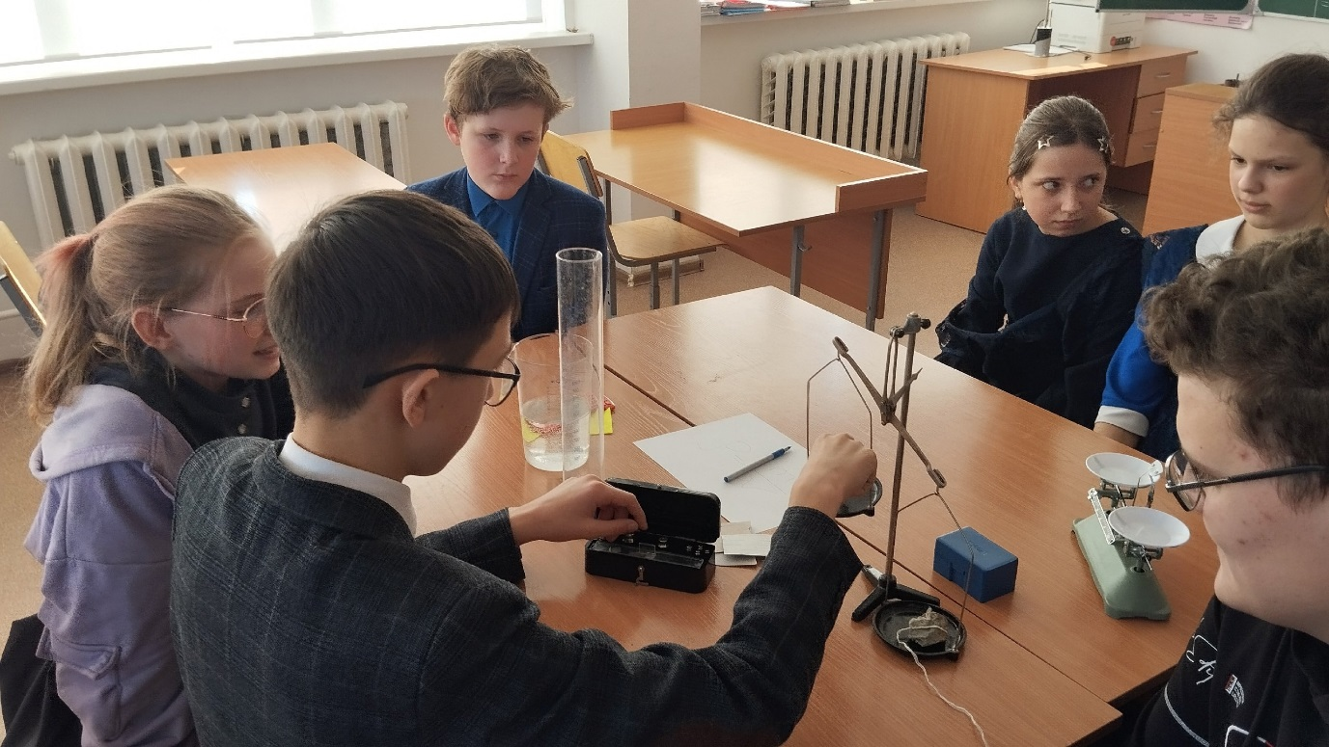
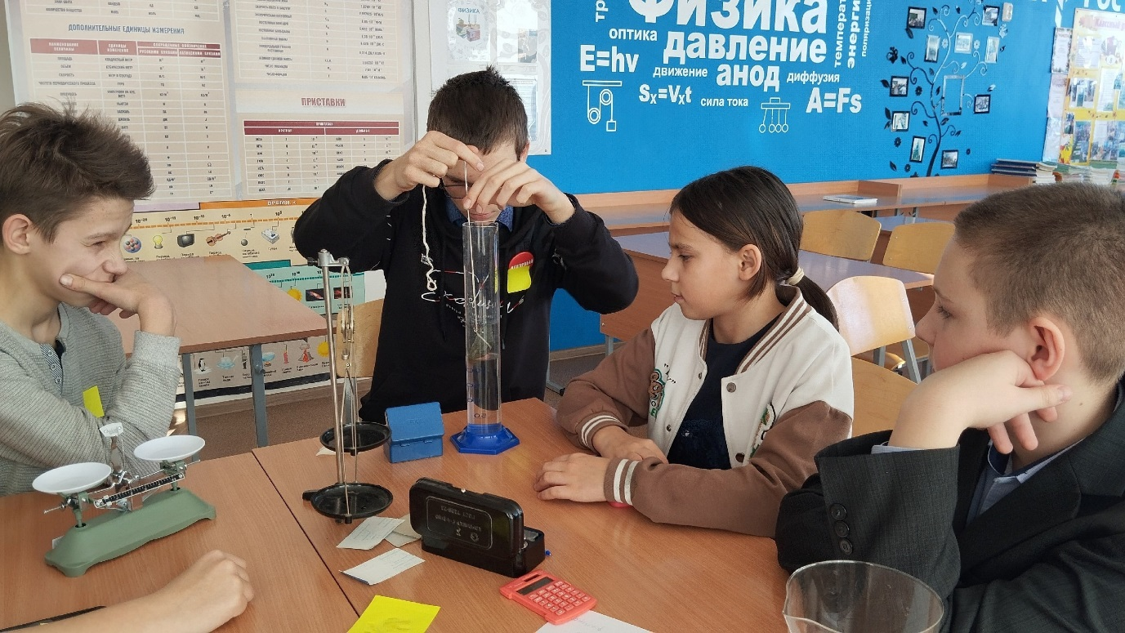

Директор О.П.Гергель

